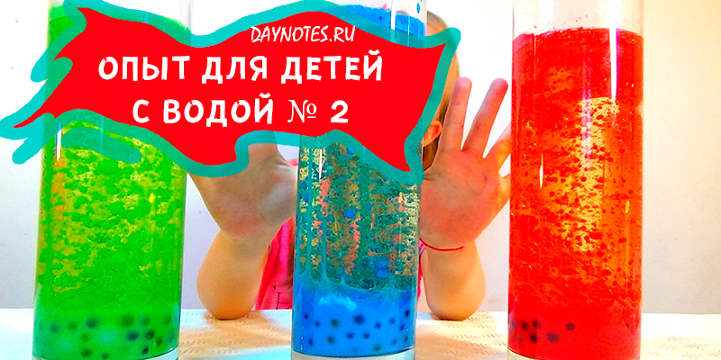
Масло и вода не смешиваются.
Наливаем в стакан масло, затем добавляем воду. Воду можно окрасить. Молекулам воды не нравится смешиваться с молекулами масла. Даже если Вы попытаетесь налить в бутылку половину масла и половину воды, затем встряхнете ее хорошенько, масло распадется на мелкие молекулы, но не смешается с водой. Кроме того, пищевой краситель смешивается только с водой. Он не окрашивает масло. Если добавить таблетку аспирина, то получим бурлящую лаву. Когда Вы льете воду в бутылку с маслом, вода опускается на дно, а масло всплывает на поверхность. Это то же самое, когда нефть с судна разливается в океане. Масло плавает на поверхности воды, потому что вода тяжелее масла. Ученые говорят, что вода более плотная, чем масло, и именно поэтому масло не упадет в другую колбу.

